天价蜜丸检出镇痛药，普通食品不容违法添加
全文约 1468 字 · 配图 5 张
央视《食安中国》栏目近日披露一起案件。一款宣称专治腰腿疼痛的“白芷蝮蛇丸”，外包装标注为方便食品，一罐100粒售价2388元。包装上标注的方便食品字样，与其对外宣称的治疗功效形成明显反差。总台记者跟随安徽省市场监管部门与合肥市公安部门调查，确认该产品含有违禁添加的镇痛药成分罗通定。罗通定属于非麻醉性镇痛药，临床常用于缓解消化系统疾病引起的内脏痛。
《中华人民共和国食品安全法》第三十八条明确规定，生产经营的食品中不得添加药品。目前，公安机关已对涉事主体立案侦查，涉案企业实际控制人胡某某被依法采取刑事强制措施，市场监管部门也对相关主体分别立案查处。
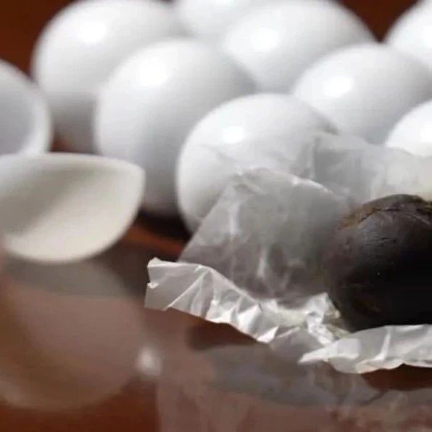
央视《食安中国》栏目关于“白芷蝮蛇丸”案的报道截图（来源：新浪财经）
案件线索来自一次实名举报。2026年7月2日，“全国食品安全内部知情人举报系统”接到周某举报。周某自称曾是“五维一体”康复保健品牌加盟商，举报安徽本航健康产业发展集团有限公司及关联企业安庆市五维一体康复保健有限公司，通过加盟门店销售“白芷蝮蛇丸”，并非法掺入罗通定。举报材料显示，该公司曾委托河南省确山县一家企业代工，对方在生产前检测出罗通定后明确拒绝，公司实际控制人胡某某随后另找企业代工。
2026年7月14日，安徽省市场监督管理局派出4个指导组，分赴合肥、安庆、宿松、铜陵四地，次日同步突击检查，在租用民房内查获产品155箱及约25公斤无标识蜜丸半成品。加盟门店分布多地，产品流向和销售对象较为分散。
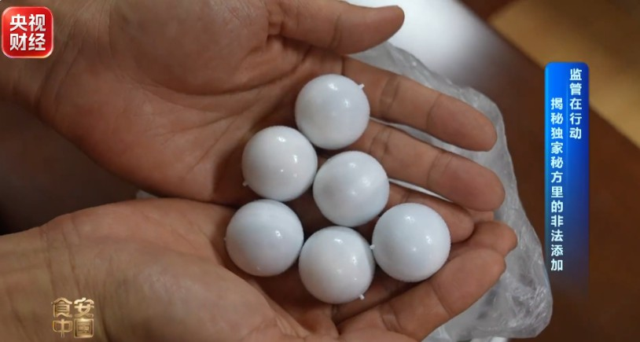
央视《食安中国》栏目关于“白芷蝮蛇丸”案的报道配图（来源：新浪新闻）
现场还发现大量伪造的产品合格证和空白“中医康复理疗师”资格证书，证书上盖有“中华临床医学会”印章，相关机构和证书均系胡某某自制。根据查获的销售记录，五年间该产品销售金额超过1100万元。经查，产品每公斤成本约45元，一罐900克成本约41元，门店统一售价2388元，价格翻了约58倍。执法人员乔装成腿疼消费者暗访时，店员未做任何专业检查，即称三个疗程可以治好，费用约上万元，一个疗程三千多元。
高价并未对应真实价值，所谓疗效宣传同样缺乏依据，加盟门店成为产品流向消费者的重要渠道。该产品既不是药品，也不是保健食品，仅以方便食品名义进入市场。从查获情况看，产品的生产、储存和销售已形成相对固定的链条。
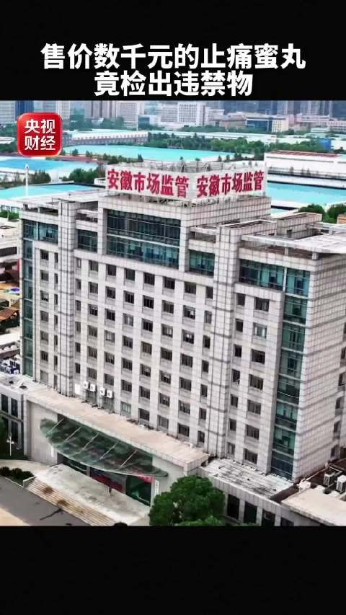
央视财经关于2388元“白芷蝮蛇丸”案的报道截图（来源：新浪财经）
取证之后，检测成为关键。按照行政处罚法，先行登记保存的物证须在七日内作出处理决定，而当时没有针对蜜丸基质的国家标准检测方法。安徽省产品质量监督检验研究院技术人员参照2017年发布的《保健食品中75种非法添加化学药物的检测》补充检验方法，调整基质并增加定量方法，检出罗通定含量为每千克13毫克至16毫克。经两轮专家论证，新方法成为执法依据。
涉案人员否认直接添加罗通定，公司账目也没有采购记录，但执法人员在采购记录中发现产品掺入了含元胡成分的中药材，而元胡天然含有罗通定。元胡不属于“按照传统既是食品又是中药材的物质”，不允许添加进食品，产品配料表也未标注。公安机关调取短信记录发现，胡某某明知元胡不得用于食品，仍故意加入。
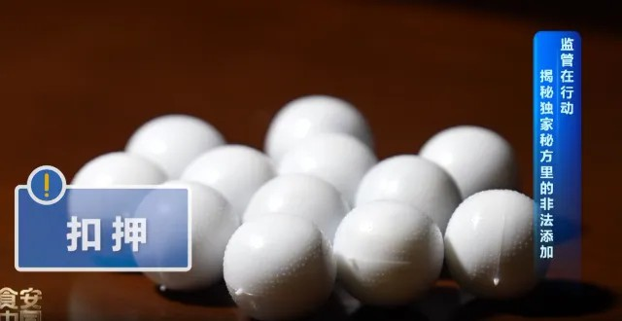
红星新闻转载央视财经报道的页面配图
这一细节表明，以方便食品名义销售、借原料带入规避检测，并非疏忽，而是有意的违法安排。普通食品宣称治疗功效，本身已违反食品标识和广告管理的相关规定；在食品中添加药品，更触及食品安全底线。镇痛成分可能掩盖病情、延误正规诊治，对长期腰腿疼痛的消费者尤其危险。此案的查处体现了行政执法与刑事司法的衔接，但治理不能止于个案。
对加盟连锁、代工生产和网络销售等环节，应加强全链条排查，遏制普通食品借“食养”“秘方”名义违法宣传。监管的重点，应放在标签声称与实际成分是否一致、销售宣传是否有医学依据上。消费者遇到宣称治愈、快速见效的高价食品，应核对标签和资质，避免因轻信宣传延误治疗。
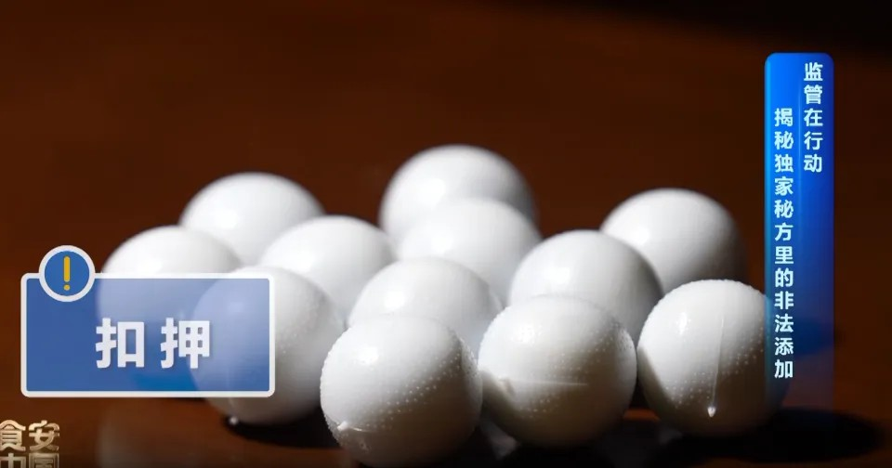
红星新闻转载央视财经报道中的案件相关配图
声明：本文图片来源于网络，版权归原作者所有，如有侵权请联系删除。

